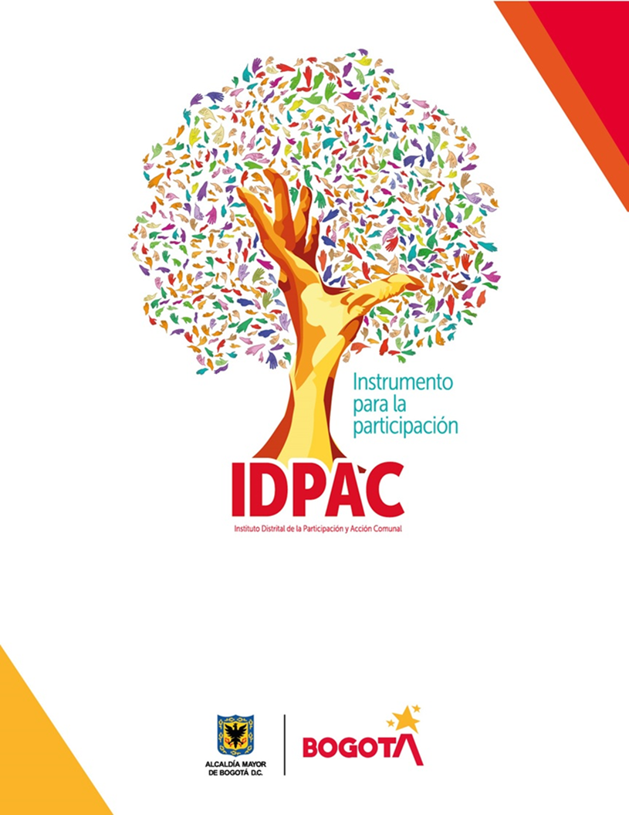
INFORME DE TRANSPARENCIA
PROCESO ATENCIÓN A LA CIUDADANÍA
OCTUBRE 2021

TABLA DE CONTENIDO

TABLA DE CONTENIDO 2
OBJETIVO 4
1. PETICIONES REGISTRADAS 5
2. CANALES DE INTERACCION 6
3. TIPOLOGIA 7
4. ANALISIS 9

TABLA DE ILUSTRACIONES

Ilustración 1: Peticiones registradas octubre 2021 …………………………………………………………………3
Ilustración 2: Canales de interacción octubre 2021.…………………………………………………………………4
Ilustración 3: Tipología octubre 2021………………………………………………………………………………………6

OBJETIVO
El Instituto Distrital de la Participación y Acción Comunal IDPAC, en cumplimiento a la Ley 1712 de 2014, la cual regula el derecho de acceso a la información pública, los procedimientos para el ejercicio y garantía del derecho y las excepciones a la publicidad de información, presenta el informe de transparencia referente al mes de octubre 2021 que evidencia las peticiones, quejas, reclamos y sugerencias, recibidas y atendidas por las diferentes dependencias del IDPAC.

1. PETICIONES REGISTRADAS

Los datos del mes de octubre hacen referencia a los requerimientos ciudadanos recibidos, atendidos y gestionados por la entidad, los cuales arrojan un total de 115 solicitudes, registradas, el mayor número corresponde a la Subdirección de Asuntos Comunales con 86 solicitudes.

Ilustración 1: Peticiones registradas octubre 2021

Fuente: Dirección Distrital de Calidad del Servicio - Sistema Bogotá Te Escucha.

El siguiente cuadro proyecta la cantidad de requerimientos ciudadanos gestionados por cada dependencia de la entidad. En esta se puede observar que la Subdirección de Asuntos Comunales, es la dependencia con mayor número de solicitudes asignadas con un porcentaje del 75% del total de solicitudes que ingresan a la entidad durante el mes de octubre.

DEPENDENCIA | OCTUBRE | %
SAC | 86 | 75%
ATC | 19 | 17%
S. FORTALECIMIENTO | 6 | 5%
O.A JURIDICA | 3 | 3%
G. ESCUELA | 1 | 1%
TOTAL GENERAL | 115 | 100%
Fuente: Dirección Distrital de Calidad del Servicio - Sistema Bogotá Te Escucha.

- CANALES DE INTERACCION

A continuación, se enuncia el porcentaje total de solicitudes que ingresan por los canales dispuestos a través del aplicativo del Sistema Distrital para la Gestión de Peticiones Ciudadanas - Bogotá Te Escucha y la relación porcentual de las mismas.

Ilustración 2: Canales de interacción octubre 2021.

Fuente: Dirección Distrital de Calidad del Servicio - Sistema Bogotá Te Escucha.

CANAL | OCTUBRE | %
WEB | 64 | 56%
E MAIL | 34 | 30%
ESCRITO | 14 | 12%
REDES SOCIALES | 2 | 2%
BUZON | 1 | 1%
TELEFONO | 0 | 0%
TOTAL | 115 | 100%

Fuente: Dirección Distrital de Calidad del Servicio - Sistema Bogotá Te Escucha.

Siendo el canal web el de mayor uso por los ciudadanos con un porcentaje del 56% seguido del canal e-mail con un 30% siendo los canales de mayor uso durante el mes de octubre por la presencia de la Covid 19.

- TIPOLOGIA

Durante el mes de octubre el 43% de las peticiones que ingresaron a la entidad a través de Bogotá Te escucha lo hicieron bajo la tipología de Derecho de Petición de interés Particular con un porcentaje del 43% seguido de los Derechos de Petición de interés General con un 28% y en tercer lugar la consulta con un 17% y en último lugar las quejas tuvieron el 4%, se aclara que las peticiones como quejas presentadas a la entidad, el tema no corresponde a esta tipología, si no a conflictos presentados al interior de las organizaciones comunales o de propiedad horizontal.

Ilustración 3: Tipología octubre 2021.

Fuente: Dirección Distrital de Calidad del Servicio - Sistema Bogotá Te Escucha.

TIPO DE PETICION | OCTUBRE | %
D.P INTERES PARTICULAR | 49 | 43%
D.P INTERES GENERAL | 32 | 28%
CONSULTA | 20 | 17%
S.A INFORMACION | 6 | 5%
QUEJA | 5 | 4%
SOLICITUD DE COPIA | 3 | 3%
TOTAL GENERAL | 115 | 100%

Fuente: Dirección Distrital de Calidad del Servicio - Sistema Bogotá Te Escucha.

- ANALISIS

Durante el mes de octubre se presentaron 115 requerimientos de los cuales 11 fueron trasladados con tiempo de respuesta de un (1) día, de acuerdo al ítem de SOLICITUDED ACCESO A LA INFORMACION, el número de solicitudes recibidas fue de 6 peticiones las cuales 1 fue trasladada con tiempo de respuesta de un (1) día; no se presentó ninguna solicitud a la cual se le negó la informacion.

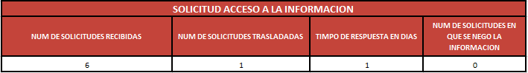
Fuente: Dirección Distrital de Calidad del Servicio - Sistema Bogotá Te Escucha.

Elaboró: Lizeth Sanchez Martinez
Revisó: Luis Fernando Ángel Aros
Aprobó: Luis Fernando Ángel Aros

BIBLIOGRAFÍA

https://www.funcionpublica.gov.co/eva/gestornormativo/norma.php?i=56882
https://sdqs.bogota.gov.co/sdqs/login

